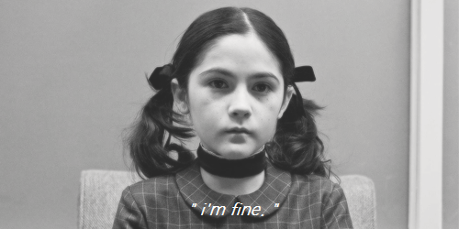

Je suis tout a fait normal, c’est ce monde qui ne me correspond, et puis ma famille ne méritait pas de vivre, enfin si mais pas aussi de **la voix**.

*Driing* << - Mais qu’est ce que tu fais a cette heure ci ma petite ? – >> La police arrivera sur les lieux et confirmera la mort de Line, Robert, Eric et Solweig Lewlis parent, et frère et sœur de l’enfant. Mort de coup par balle, chacun d’eux tiré parfaitement vers le cœur. Elle avouera bien après que c’est « elle » qui lui dira de les tuer car ils sont méchants et qu’« elle » avait raison puisque ils ne lui ont pas acheté le poney qu’elle voulait. « Elle » c’est cette voix qu’elle dit entendre, on la prendra pour une folle, direction l’hôpital psycatrique pour mineur, elle en sortira le jour de ses 18ans, jeté dans la nature. Il lui faudra du temps pour trouver un boulot sans ne serais-ce se faire virer, c’est sur elle n’était pas faite pour vivre en sociabilité, enfin c’est le discours de tout ses ex-patrons. Certaine personnes la reconnaissent et la traite de psychopathe, mais comme elle ne cesse de le répéter, Je n’étais qu’une enfant, sauf que les enfants ne passaient pas leur temps a disséquer les chats des voisins et ne tue pas leur famille, certainement pas leur famille mais sa c’est de la faute a la voix, après tout que ce ne le soit ou pas, le monde continue toujours de tourner. (il lui faut vraiment du temps pour faire confiance à une personne, n’est pas très bavarde et peut paraître froide sur les bords. Bien sur en rp, donc quand on me parle normal je suis gentille ne vous inquiétez pas. )

Bu,but.. i was **child** , just a child